Казани могут присвоить звание "Город трудовой доблести"

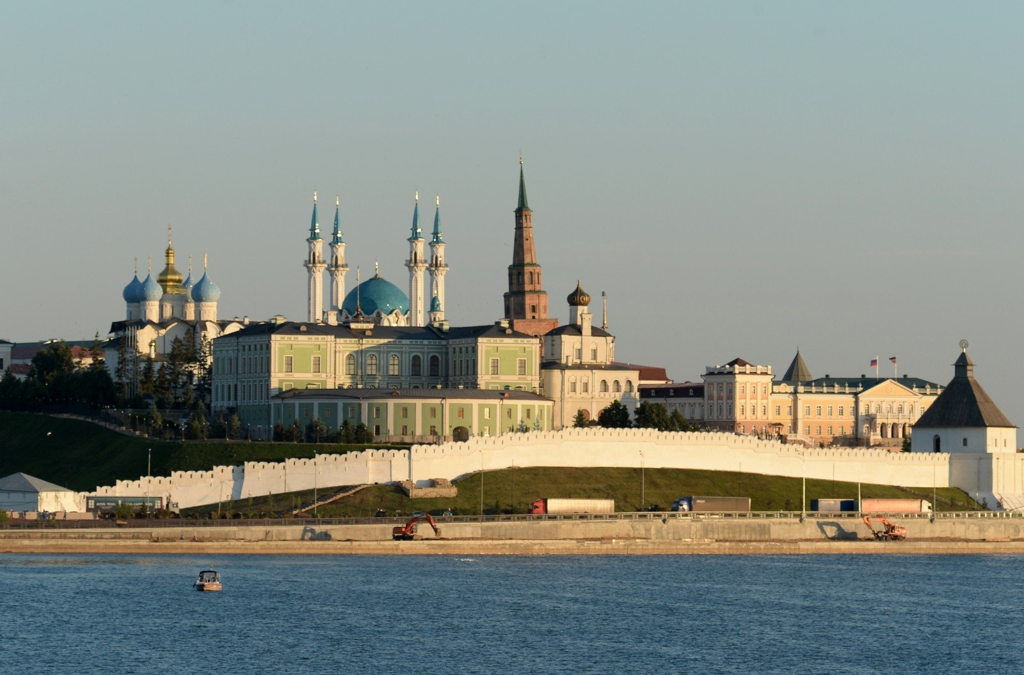

Более 2,4 миллиона человек поддержали инициативу о присвоении Казани почетного звания "Город трудовой доблести", соответствующие ходатайства президента Татарстана Рустама Минниханова и парламента республики направлены в адрес президента России Владимира Путина.
Мэр Казани Ильсур Метшин отметил, что Казань в годы Великой Отечественной войны была одним из важнейших научных и промышленных центров, и ее трудовой подвиг навсегда останется в памяти. По его словам, не случайно 2,4 миллиона подписей собраны в поддержку Казани как города трудовой доблести.

08.06.2020 г.

